**ROYAL HOLIDAY CAMP (Роял Холідей Кемп) на курорті Паралія Катеріні, Греція**

**Коротко про тур**

**Нас рекомендують друзям, знайомим, сусідам, колегам по роботі, а це означає – нам довіряють!**

**Чому саме табір Royal Holiday Camp в Греції?**

Готель розташований за 10 м від пляжу на 1-й лінії Егейського моря .  
Чисті піщані пляжі з прозорою водою.

Якісне та різноманітне харчування.

Цікава анімаційна програма.

Різноманітні екскурсії на узбережжі.

Якщо ви бажаєте скористатися парасольками та зонтиками на пляжі Вам потрібно замовляєте щось в барі готелю (сок чи холодний чай).

**Питання, що варто поїсти в Греції,**можна вважати некоректним. Проста і здорова кухня цієї країни хоч і має спільні корені з кулінарними традиціями інших країн Середземномор’я, але все ж відрізняється своєрідністю, самобутністю. Тому, злегка перефразувавши відому фразу, скажемо: у Греції можна їсти все. **В нашому таборі ми пропонуємо**з**балансоване харчування:**сніданок, обід, вечеря - шведський стіл. Додатково діти будуть отримувати морозиво, солодощі та напої.

**Чому Royal Holiday Camp?**

**Готові до самого незабутнього літа у вашому житті?**

Пропонуємо провести його у сонячній Греції в таборі Royal Holiday Camp, в компанії друзів Сакумс, на території курорту Паралії Катерині. Курорт, що розташований на чарівному узбережжі Егейського моря, вразить своєю красою навіть найвибагливіших туристів, адже це одне з самих екологічних місць Егейського узбережжя, пляжі якого з року в рік отримують відзнаку – Блакитний прапор, що є найвищою нагородою.

**Чому саме Паралія Катеріні?**

Це невелике сучасне містечко, перетворилось за останні роки в один з найпопулярніших курортів Греції. Прозора морська вода, кольору ультрамарин, просторі пляжі, і незвичайно м'який клімат – ось і весь секрет ідеального відпочинку.

Дивовижні гірські пейзажі, поєднанні з небесною блакиттю моря, назавжди залишаться у вашій памяті, це ми вам гарантуємо. Тут ви зможете відновити свої сили, втікти від буденності та відпочити від повсякденних турбот.

Для активних мандрівників ми підготували багато цікавого – різноманітні екскурсії на будь який смак: історичні, культурні, екологічні, морські розваги та продумана до дрібниць анімаційна програма.

Наші аніматори вже зачекались початку літа, аби дарувати незабутні емоції нашим наймолодшим туристам!

[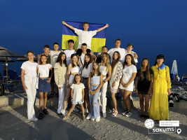](https://sakums.com.ua/storage/watermarked/PJN7vqiTLEdLDkLyP5HJpZVJX0wrvOZGatftnFWK.jpeg)[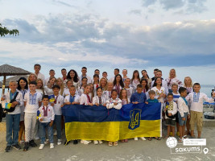](https://sakums.com.ua/storage/watermarked/M5LRX86IHxJh1uQBNZbdARQajMhnGvOnnBxGlQRm.jpeg)[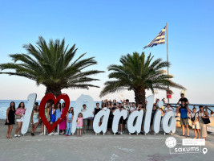](https://sakums.com.ua/storage/watermarked/24q7LZufnFiM0QMb34WtKg1dAJ3spj5en3zzYelb.jpeg)[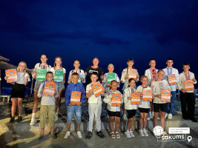](https://sakums.com.ua/storage/watermarked/ZsigA4xJJji7NTLo7hZGderzq03zA6ZlUs7eTUl3.jpeg)

**Умови проживання**  
Табір працює на базі готелю **Atlantis 3\***, розміщений на першій береговій лінії курорту Паралія-Катерині.

Розміщення в сучасних 3-х 4-х 5-ти містких номерах, на основному ліжку.  
Всі номери готелю оснащені кондиціонерами, холодильниками і телевізорами з супутниковими каналами. На всій території готелю працює безкоштовний Wi-Fi. В кожному номері є балкон, або тераса, щоб насолоджуватись чудовими видами.

[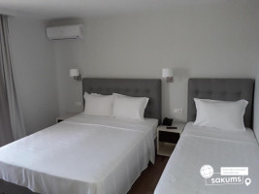](https://sakums.com.ua/storage/watermarked/tLTo8PsPFz86BXErdlXisgmEcz8lbFtZozYUeMMe.jpeg)[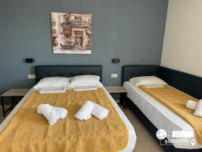](https://sakums.com.ua/storage/watermarked/A0qcc0TGhoCjsjPBLbiS9upvqzmOBZtq0zvgGTOi.jpeg)[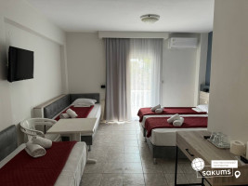](https://sakums.com.ua/storage/watermarked/V5C0uuLCaP8UOo9q3akyYVK1IOfi2PXiDdGE9qT7.jpeg)[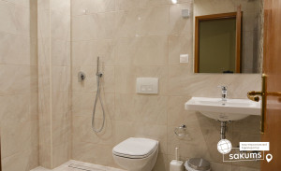](https://sakums.com.ua/storage/watermarked/n58Cnhkhc2IivrUtqkvhcPWg2WHZIwHFlrYPFa8m.jpeg)

**На території**

Готель **Atlantis 3\***має в своєму розпорядженні басейн, ресторан і сонячну терасу. В 9 км від готелю знаходиться жваве місто Катерині - одне з найбільших міст півночі Греції. Готель розташований на першій пляжній лінії курорту Паралія-Катерині, а поруч з готелем знаходяться затишні кафе і ресторанчики.

[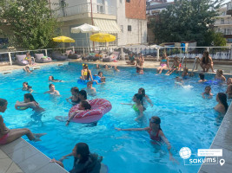](https://sakums.com.ua/storage/watermarked/xGYT6iVC2QgIs01qqQs2zUFAdfsDeQsAPVhhqxPF.jpeg)[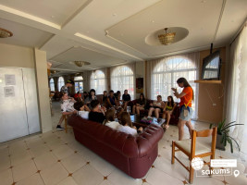](https://sakums.com.ua/storage/watermarked/SaXPKYaXUZwrdBs3HDvBif5gjwXAqrzgu39y9Dsl.jpeg)[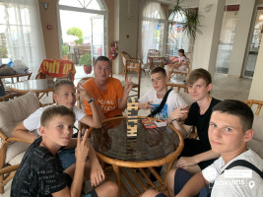](https://sakums.com.ua/storage/watermarked/tikhWOANCXjffi8m3qsiTncdSHiYsTfF6ysmH8hC.jpeg)[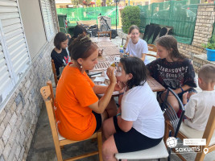](https://sakums.com.ua/storage/watermarked/iDz6g3Fp2FklySol57lODRAOp3b2EeIjYW57gQLh.jpeg)

**Пляж**

**Прозора морська вода, просторі пляжі Егейського моря і незвичайно м'який клімат створили всі умови для прекрасного відпочинку.**

Чудовий піщаний пляж знаходиться на відстані 10 метрів від готелю.   
  
Якщо ви бажаєте скористатися шезлонгами та парасольками на пляжі, достатньо лише замовити щось в барі готелю.

[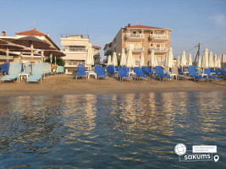](https://sakums.com.ua/storage/watermarked/djOsDm8mfCyLOwfJfjR17ZIJKn8jUT8s7koiESbz.jpeg)[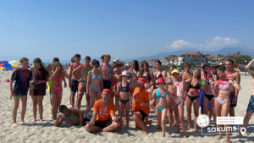](https://sakums.com.ua/storage/watermarked/adFPHCnkU9WPfbn2vTAlbebz1BFPqzPenX3wQjlA.jpeg)[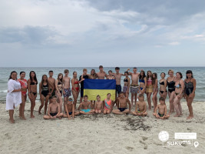](https://sakums.com.ua/storage/watermarked/0gWW1hIaW7HqKHnR55PQuNHNJlCBBwb3Wc6kblZZ.jpeg)[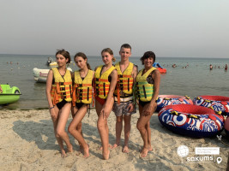](https://sakums.com.ua/storage/watermarked/O00I6AJw8vuAJfergLM8DiehncXvY2eG3bNYinIV.jpeg)

**Харчування**

В готелі **Atlantis 3\*** збалансоване харчування: сніданок, обід, вечеря - шведський стіл, в який входять морозиво, солодощі та напої.

**Меню на обід чи вечерю:**

- тушкована свинина, тушкована курка, курячий шніцель, шніцель зі свинини, курячі нагетси, смажена свинина, свинячі відбивні, страви з риби

тефтелі з соусом, курка гриль, свинина гриль, соуси, супи, карбонара, ковбаса;

- гарніри: суміш овочів з рисом, смажена картопля, печена картопля, картопляне пюре, спагеті, рис, овочі в духовці;

- соки, фрукти та солодощі.

[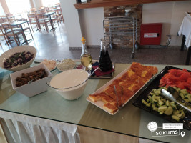](https://sakums.com.ua/storage/watermarked/ubEKfVEyYftSvPxxlYlRV4UmZR9Nn4JVCqqrMBH6.jpeg)[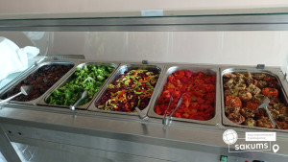](https://sakums.com.ua/storage/watermarked/IN0oXhdX0MhA3cAS3ADU55LDLpUy65isvvABe56y.jpeg)[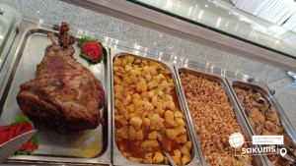](https://sakums.com.ua/storage/watermarked/mzN2EsMx7mCpA5BoWAHP3UUXPcN0jPkpPk5AC3TY.jpeg)[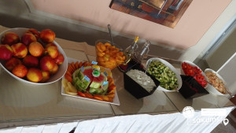](https://sakums.com.ua/storage/watermarked/SpFR7COf75H3CxqYZo3XT1hg6ALziJR9M2UapdOO.jpeg)

**Анімаційна програма “Royal Holiday Camp”**

**Анімаційна програма «All inclusive»**

Анімаційна програма є запорукою гарного відпочинку! Подорож разом з нами -це чудове часопроведення, наповнене крутими емоціями, ввеселощами, сміхом, в оточенні друзів.

Наша анімаційна команда знає чим вразити кожного. У нас працюють професійні актори театру і кіно, працівники телевізійних проектів, хореографи народних сучасних та естрадних танців. Ця професійна команда організує для вас сучасні шоу програми, веселі квести, спортивні змагання, фітнес заняття, активну зарядку, професійну йогу, багато цікавих настільних ігор, та акторських тренінгів.

Сучасні майстер класи ТІК-ТОК вечірки та блогер паті вже чекають на тебе.

Поринь у свій власний Dream Team House разом з нашим дитячим центром **ROYAL HOLIDAY CAMP.**Адже в цьому році наша команда аніматорів підготувала нову, продуману до дрібниць програму, аби кожен день був цікавим та не схожим на попередні. Кожен день буде тематичним, то ж сумувати не буде часу!

Цього року у нас було багато часу, і ми не гаючи його дарма, працювали над програмами відпочинку.

На вас чекає анімаційна програма з ще цікавішими конкурсами, заходами та розвагами.

Наші аніматори з нетерпінням чекають літа, аби дарувати радість нашим наймолодшим туристам!

**Вечірня анімаційна програма на свіжому повітрі проходить на базі комплексу ATLANTIS.**

[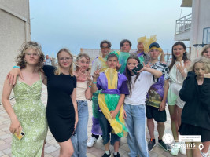](https://sakums.com.ua/storage/watermarked/RgaQUblvBVJ9jTVJb7HS2q74DUsLqQYuoKjX0UpA.jpeg)[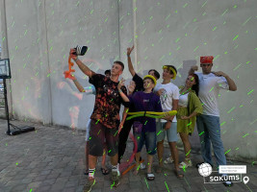](https://sakums.com.ua/storage/watermarked/AGZ0yNfuRprYZA1iW0Vt8Vs87AZuz3ZJf5LqfXPP.jpeg)[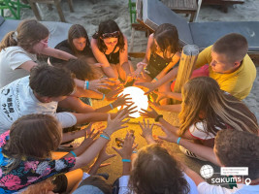](https://sakums.com.ua/storage/watermarked/VTH7BqaMllGNjiLw3eYXdNJeMLjNprpdRxN4LMIS.jpeg)[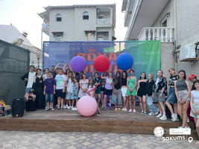](https://sakums.com.ua/storage/watermarked/CPMUWG01KBjPLWurcoEPi0QzaR01TwSaNrVmkpfK.jpeg)

**Екскурсійна програма**

**Під час перебування в Греції рекомендуємо відвідати факультативні екскурсії:**

•**"Погляд на Грецію з висоти Олімпу"** (25 євро для дорослих /20 євро для дітей + вхідний квиток від 8 євро). З давніх міфів ми пам'ятаємо, що 12 грецьких богів живуть на Олімпі. В такому недоступному місці боги поселились, щоб люди не мучили їх своїми проханнями. І сьогодні є можливість поглянути на справжнє житло богів. Спочатку нас чекає древнє місто Діон. Археологічний комплекс, де ви побачите святилище Деметри і Великої Ісіди, античний Одеон, римські лазні і «палац Діоніса» - покровителя виноградної лози, веселощів і танців. Далі - легендарна гора Олімп. Автобус підніметься до висоти 1000 м над рівнем моря, де перед вами відкриється чаруюча магічна краса Олімпійської гірської гряди і чудовий вид на Егейське море.

•**Запрошуємо на екскурсію "Казка півночі - Салоніки"** (25 євро). Ви познайомитесь з містом, де життя б'є ключем протягом усього року. Салоніки - місто трьох цивілізацій - Елліністичної, Римської та Візантійської, перехрестя епох і торгових шляхів. Вас чекають основні визначні пам'ятки: «Біла вежа», що стала символом міста, Ротонда і Тріумфальна арка, Храм Святого Димитрія, покровителя міста, пам'ятник Олександру Македонському. Ви побуваєте в мальовничому районі старого міста, побачите візантійські кріпосні стіни. А для любителів шопінгу прекрасна можливість прикупити, щось новеньке і порадувати своїх близьких сувенірами з Греції.

• **Трансфер на шопінг**  **в Салоніки** - 20 євро;

•**"Рай для тіла та душі: Едесса - Лутра - Арідея"**(45 євро для дорослих / 35 євро для дітей + вхідний квиток від 8 євро).Едесса - одне за найкрасивіших містечок з населенням 20000т, 170 км від Паралії.Має самий найвищий водопад в Греці (320 М над рівнем моря), поряд розташовані ще два водопади, менші за розміром, але захоплюючими краєвидами! Неподалік від Едеси вище в гори Пайкос і Воррас, розташувалось місто Лутра Арідея. Краса гір, чисте повітря, кришталева водичка гірських потічків, - саме ті пейзажі, які захоплюють дух. В горах побачимо річку, біля берегів якої на поверхню виходять гарячі джерела. Ви зможете поніжитись у природних басейнах під відкритим небом (додатково сплачується вхідний квиток). Лікувальна вода протягом багатьох століть впливала на здоров'я людини. Ви зможете відпочити і розслабитися.

•**"Унікальні Метеори"**(40 євро для дорослих / 35 євро для дітей + вхідний квиток 6 євро). Це унікальний пам'ятник Візантійської епохи - Святі Метеори. Найбільший монастирський комплекс Греції, що складається з шести православних монастирів (4 чоловічих, 2 жіночих), був утворений на вершинах шестисотметрових скель в Х столітті. Метеори, тобто «ширяючі у повітрі» - серце і душа Греції, внесені до списку Світової спадщини ЮНЕСКО. До сьогоднішнього дня запитання, як будувалися ці монастирі, залишається загадкою. Скелі з часом придбали найхимерніші форми і нагадують «місто зі скель». Ви відвідаєте два з шести збережених монастирів на скелях, де побачите чудові фрески, зможете придбати старовинні ікони і святі реліквії, пройдетесь по крутих стежинах до монастирів, зупинитесь на фотопаузу, де відкриється неймовірно красивий вид на скелі і місто Каламбака, розташоване біля підніжжя Метеор. По закінченню екскурсії пропонуємо пообідати ( за додаткову оплату).

**• круїз на "Діамант Егейського моря, острів богів - Скіафос"**(65 євро для дорослих /55 євро для дітей). Природна краса острова, архітектура, яка поєднує в собі характерні риси прибережних і гірських сіл, сучасна інфраструктура та легка досяжність зробили Скіафос улюбленим місцем відпочинку греків і туристів з усіх країн світу. Голлівудські продюсери не даремно вибрали Скіафос з його мальовничими бухтами і пляжами, з кристально-чистими водами, в якості місця зйомок для одного з найуспішніших фільмів десятиліття - "Мамма Мія". Під час круїзу, піднявшись на палубу, у вас буде можливість відчути солоний вітер моря, навчитись танцювати відомий грецький танець - сіртакі. І взагалі, опинитися в цьому грецькому раю, позасмагати на пляжі Кукунаріс- самому знаменитому пляжі острова і кращому на Егейському морі.

[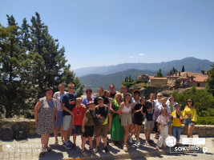](https://sakums.com.ua/storage/watermarked/7jr5sJZ8fohq2CPBQvUgajSkCu3FZgjM283ArBZu.jpeg)[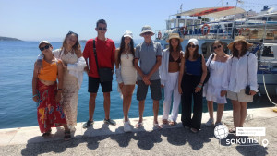](https://sakums.com.ua/storage/watermarked/KBNRBOHquBwkCctgxHmr84y9SHdHG2ZYv1DO6fOF.jpeg)[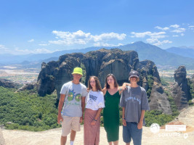](https://sakums.com.ua/storage/watermarked/1IX8aDJGLGzy5dMG95ODkywcRW0FtSxd1G4uHMzM.jpeg)[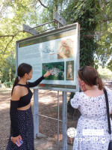](https://sakums.com.ua/storage/watermarked/AnqzgA25tM1PwHsofAT1Htq6fRPNv68ROwDaDhhg.jpeg)

**Вартість туру**

|  |  |  |  |  |  |  |  |
| --- | --- | --- | --- | --- | --- | --- | --- |
| **Дата виїзду** | **всього днів в турі/ночей в таборі** | **20+2, 15+1** | | **10+1** | | **для індивідуальних дітей** | |
| до 20,99 | старше 21 | до 20,99 | старше 21 | до 20,99 | старше 21 |
|
| 14.06 | 10/7 | 565 | 585 | 580 | 600 | 580 | 600 |
| 17.06 | 12/9 | 675 | 700 | 690 | 720 | 690 | 720 |
| 20.06, 27.06, 22.07, 29.07 | 10/7 | 575 | 600 | 590 | 610 | 590 | 610 |
| 26.06, 04.07, 05.07,11.07, 13.07, 24.07, 30.07, 05.08, 08.08,14.08, 17.08, | 12/9 | 690 | 720 | 710 | 735 | 710 | 735 |
| 21.06, 01.07, 14.07, 20.07, 02.08, 12.08 | 13/10 | 740 | 770 | 760 | 785 | 760 | 785 |
| 21.08, 23.08 | 10/7 | 565 | 590 | 580 | 600 | 580 | 600 |
| Доплата за 2-х міс. номер по 10 євро з особи/ доба (20 євро за номер / доба) | | | | | | | |

***\*Ціни вказані в євро за 1 особу  
Оплата здійснюється в гривні***

**Входить у вартість**

* проїзд на автобусі євро класу;
* проживання: діти в 3/4/5-місних номерах;
* харчування 3-х разове;
* анімаційна програма;
* парасольки і шезлонги біля басейну;
* медичне страхування для осіб 7-59 років.

**Не входить у вартість**

* факультативні екскурсії;
* медичне страхування для осіб 0-6 та 60-80 років (*уточнюйте у менеджера);
* туристична такса 15є на 7 ночей / 20є на 9, 10 ночей особа;
* депозит 15 євро з особи який після здачі номерів повертається;
* парасольки на пляжі.